Требования к получению золотого знака «ГТО»
для мальчиков 6-8 лет 1 ступень.
 |  |  |  |  |  | 1. Из 8 испытаний (тестов) выполнить 7 тестов не ниже требований на "Золотой" знак.
 |  | 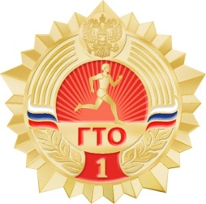 |  |  |  | 4 обязательных: челночный бег 3х10м или бег 60м; смешанное передвижение 1 км; подтягивание из виса на высокой перекладине, или подтягивание из виса лежа на низкой перекладине, или сгибание и разгибание рук в упоре лежа; наклон вперед из положения стоя c прямыми ногами на полу.
3 по выбору: прыжок в длину с места; метание теннисного мяча в цель, дистанция 6 м; бег на лыжах на 1 км или 2 км; плавание без учета времени.
2. Оценка уровня знаний оказывать первую медицинскую помощь.
Требования к получению серебряного знака «ГТО»
для мальчиков 6-8 лет 1 ступень.
1. Из 8 испытаний (тестов) выполнить 6 тестов не ниже требований на "Серебряный" знак.
4 обязательных: челночный бег 3х10м или бег 60м; смешанное передвижение 1 км; подтягивание из виса на высокой перекладине, или подтягивание из виса лежа на низкой перекладине, или сгибание и разгибание рук в упоре лежа; наклон вперед из положения стоя c прямыми ногами на полу.
 |  | 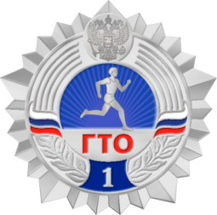 |  |  |  |  | 2 по выбору: : прыжок в длину с места; метание теннисного мяча в цель, дистанция 6 м; бег на лыжах на 1 км или 2 км; плавание без учета времени.  2. Оценка уровня знаний оказывать первую медицинскую помощь.
Требования к получению серебряного знака «ГТО»
для мальчиков 6-8 лет 1 ступень.
 |  |  |  |  |  | 1. Из 10 испытаний (тестов) выполнить 6 тестов не ниже требований на "Бронзовый" знак.
 |  |  |  |  |  | 4 обязательных: челночный бег 3х10м или бег 60м; смешанное передвижение 1 км; подтягивание из виса на высокой перекладине, или подтягивание из виса лежа на низкой перекладине, или сгибание и разгибание рук в упоре лежа; наклон вперед из положения стоя c прямыми ногами на полу.
 |  | 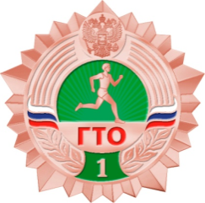
2 по выбору: прыжок в длину с места; метание теннисного мяча в цель, дистанция 6 м; бег на лыжах на 1 км или 2 км; плавание без учета времени.
2. Оценка уровня знаний оказывать первую медицинскую помощь.

Нормы ГТО для мальчиков 6-8 лет
1 ступень

№  п/п | Виды испытаний (тесты) |  |  |  |  |  |  |  |  |  |  | Нормативы
 |  |  |  |  |  |  |  |  |  |  |  | Бронзовый  знак |  |  | Серебряный  знак |  | Золотой  знак
Обязательные испытания (тесты)
1. | Челночный бег 3х10 м (с) |  |  |  |  |  |  |  |  |  |  | 10,4 |  |  | 10,1 |  | 9,2
 | Или бег на 30 м (с) |  |  |  |  |  |  |  |  |  |  | 6,9 |  |  | 6,7 |  | 5,9
2. | Смешанное передвижение на 1 км |  |  |  |  |  |  |  |  |  |  | Без учета времени |  |  | Без учета времени |  | Без учета времени
3. | Подтягивание из виса на высокой перекладине (количество раз) |  |  |  |  |  |  |  |  |  |  | 2 |  |  | 3 |  | 4
 | или подтягивание из виса лежа на низкой перекладине (количество раз) |  |  |  |  |  |  |  |  |  |  | 5 |  |  | 6 |  | 13
 | или сгибание и разгибание рук упоре лежа на полу (количество раз) |  |  |  |  |  |  |  |  |  |  | 7 |  |  | 9 |  | 17
4. | Наклон вперед из положения стоя с прямыми ногами на полу. |  |  |  |  |  |  |  |  |  |  | Касание пола пальцами рук |  |  | Касание пола пальцами рук |  | Достать пол ладонями
Испытания (тесты) по выбору
5. | Прыжок в длину с места толчком двумя ногами (см) |  |  |  |  |  |  |  |  |  |  | 115 |  |  | 120 |  | 140
6. | Метание теннисного мяча в цель, дистанция 6 м (количество раз) |  |  |  |  |  |  |  |  |  |  | 2 |  |  | 3 |  | 4
7. | Бег на лыжах на 1 км (мин, с) |  |  |  |  |  |  |  |  |  |  | 8.45 |  |  | 8.30 |  | 8.00
 | Или бег на лыжах на 2 км (мин, с) |  |  |  |  |  |  |  |  |  |  | Без учета времени
8. | Плавание без учета времени (м) |  |  |  |  |  |  |  |  |  |  | 10 |  |  | 10 |  | 15

Виды испытаний ГТО.
Обязательные:
- Челночный бег 3х10 м. (Испытание на определение уровня скоростных возможностей). Челночный бег проводится на любой ровной площадке с твердым покрытием. На расстоянии 10м прочерчивается 2 параллельные линии – «Старт» и «Финиш». Участник, не наступая на стартовую линию принимает положение высокого старта. По команде «Марш» участник бежит до финишной линии, касается линии рукой, возвращается к линии старта, касается ее и преодолевает последний отрезок без касания линии финиша рукой. Стартуют по 2 человека. Результат каждого испытуемого определяется по секундомеру.
Или бег на 30м. Упражнение выполняется с низкого или высокого старта по дорожкам стадиона или на ровной площадке с твердым покрытием, по 2-4 человека в забеге. Результат каждого испытуемого определяется по секундомеру.
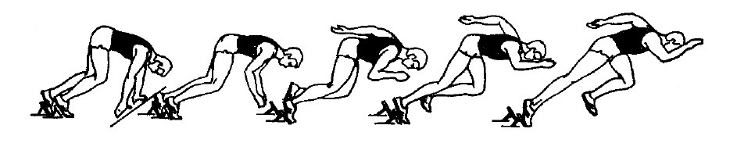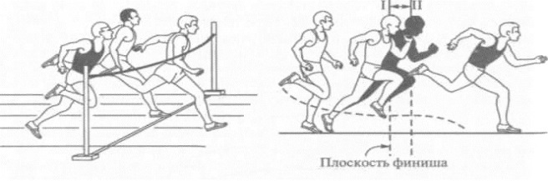
- Смешанное передвижение на 1 км. (Испытание на определение выносливости).
Смешанное передвижение состоит из бега, переходящего в ходьбу в любой последовательности и проводится по беговой дорожке стадиона или ровной местности на дистанцию 3 км без учета времени. Максимальной количество участников в забеге – 20 человек.
- А. Подтягивание из виса на высокой перекладине. (Испытание на силу)
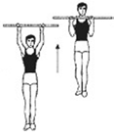
Из исходного положения – вис хватом сверху, кисти рук на ширине плеч, туловище и ноги выпрямлены, ноги не касаются пола, подтянуться так, чтобы подбородок пересек верхнюю линию перекладины, опуститься в вис на выпрямленные руки и зафиксировать положение на 0,5 секунды. Засчитывается количество правильно выполненных движений.
Ошибки (попытка не засчитывается):
1) подтягивание рывками или с махами ног (туловища);
2) подбородок не поднялся выше грифа перекладины;
3) отсутствие фиксации на 0,5 с ИП;
4) поочередное сгибание рук.
Или Б. А. Подтягивание из виса на низкой перекладине. (Испытание на силу)
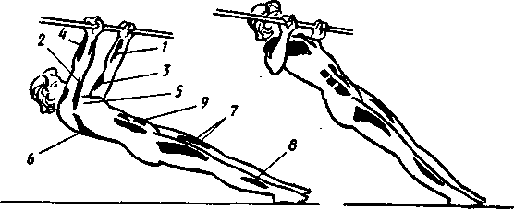
Из исходного положения (далее – И.П.) – вис лежа лицом вверх хватом сверху, кисти рук на ширине плеч, голова, туловище и ноги составляют прямую линию, пятки могут упираться в опору высотой до 4 см. Высота грифа перекладины - 110 см. Участник подтягивается до подъема подбородка выше грифа перекладины, затем опускается в вис и, зафиксировав на 0,5 с ИП, продолжает выполнение испытания (теста). Засчитывается количество правильно выполненных попыток, фиксируемых счетом спортивного судьи. Ошибки (попытка не засчитывается):
1) подтягивание рывками или с прогибом туловища;2) подбородок не поднялся выше грифа перекладины;
3) отсутствие фиксации на 0,5 с ИП; 4) поочередное сгибание рук.
Или В. Сгибание и разгибание рук в упоре лежа на полу. (Испытание на силу).
Из исходного положения - упор лежа на полу, руки на ширине плеч, кисти вперед, локти разведены не более чем на 45 градусов, плечи, туловище и ноги составляют прямую линию. Стопы упираются в пол без опоры. Участник, сгибая руки, касается грудью пола или «контактной платформы» высотой 5 см, затем, разгибая руки, возвращается в ИП и, зафиксировав его на 0,5 с, продолжает выполнение испытании (теста). Засчитывается количество правильно выполненных сгибаний и разгибаний рук, фиксируемых счетом спортивного судьи в ИП. Ошибки (попытка не засчитывается):
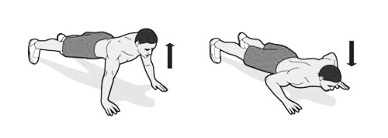
1) касание пола коленями, бедрами, тазом;
2) нарушение прямой линии «плечи - туловище - ноги»;
3) отсутствие фиксации на 0,5 с ИП;
4) поочередное разгибание рук;
5) отсутствие касания грудью платформы;
6) разведение локтей более чем на 45 градусов.

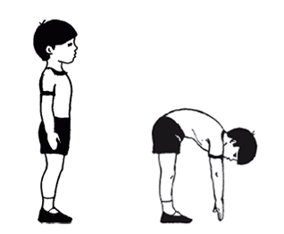
- Наклон вперед из положения стоя с прямыми ногами на полу. (Испытание
на гибкость). Наклон вперед из положения стоя с прямыми ногами выполняется из исходного положения стоя на полу, ноги выпрямлены в коленях, ступни ног расположены параллельно на ширине 10 — 15 см. При выполнении испытания (теста) на полу участник по команде выполняет два предварительных наклона. При третьем наклоне касается пола пальцами двух рук и удерживает касание в течение 2 с. Результат определяется знаком «-» не выполнил— знаком «+» выполнил. Ошибки (испытание (тест) не засчитывается):
1) сгибание ног в коленях;
2) удержание результата пальцами одной руки;
3) отсутствие удержания результата в течение 2 с.
Испытания по выбору:
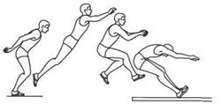
- А. Прыжок в длину с места толчком двумя ногами. Прыжок в длину с места толчком двумя ногами выполняется в секторе для горизонтальных прыжков в спортзале. Участник принимает исходное положение (далее – И.П.): ноги врозь, ступни параллельно, носки ног перед линией отталкивания. Одновременным толчком двумя ногами выполняется прыжок вперед. Мах руками разрешен. Измерение производится по перпендикулярной прямой от места отталкивания до ближайшего следа, оставленного любой частью тела участника. Участнику предоставляются три попытки. В зачет идет лучший результат. Ошибки (попытка не засчитывается):
- заступ за линию отталкивания или касание ее;
2) отталкивание с предварительного подскока;
3) отталкивание ногами разновременно.

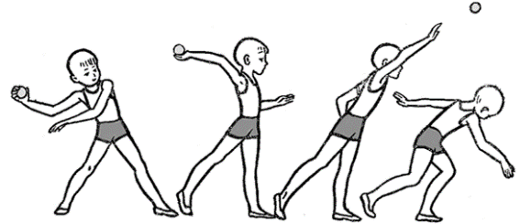
- Метание теннисного мяча в цель. Метание теннисного мяча в цель производится с расстояния 6 метров в закрепленный на стене гимнастический обруч диаметром 90 сантиметров. Нижний край обруча находится на высоте 2 метра от пола. Для тестирования используются мяч весом 50-57 гр.
Ошибки (попытка не засчитывается):
1) заступ за линию метания;
2) снаряд не попал в цель;
3) попытка выполнена без команды судьи.
- Бег на лыжах на 1 км или 2 км. Бег на лыжах проводится свободным стилем на дистанциях, проложенных преимущественно на местности со слабо- и среднепересеченным рельефом.
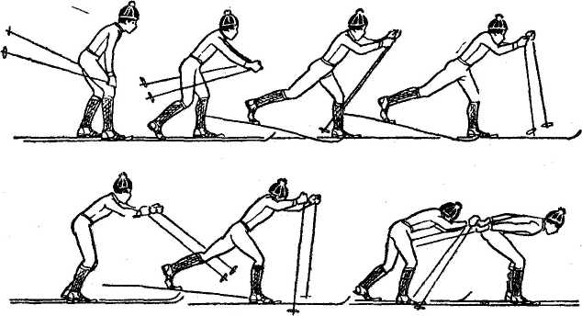
Соревнования проводятся в закрытых от ветра местах в соответствии с санитарно-эпидемиологическими требованиями к условиям и организации обучения в образовательных учреждениях. Результат на 1 км каждого испытуемого определяется по секундомеру, на 2 км без учета времени.

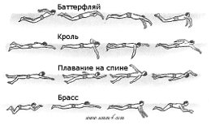
- Плавание без учета времени. Плавание проводится в бассейнах или специально оборудованных местах на водоемах. Допускается стартовать с тумбочки, бортика или из воды. Способ плавания – произвольный. Пловец касается стенки бассейна или края (границы) специально оборудованного места для плавания какой-либо частью тела при завершении каждого отрезка дистанции и на финише.
Ошибки (попытка не засчитывается):
1) ходьба либо касание дна ногами; 2) использование подручных средств.

